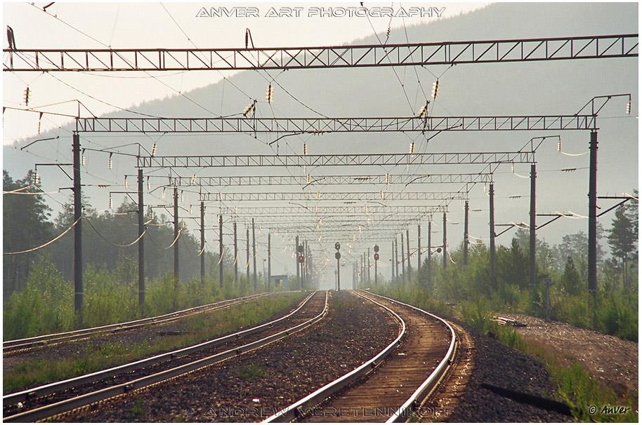
МЕРЫ БЕЗОПАСНОСТИ на
ЖЕЛЕЗНОЙ ДОРОГЕ
Железная дорога - удобный и востребованный вид транспорта, которым пользуются миллионы людей каждый день. Только в столичном регионе пригородные поезда перевозят в сутки почти 500 000 человек. Повышение скоростей на транспорте решило множество проблем, сократив время пребывания пассажиров в пути и доставки грузов, и в то же время породило массу опасностей для человека.
Весной и летом количество травматизма на транспорте увеличивается.
Основными причинами травмирования граждан железнодорожным подвижным составом и поражения током контактной сети являются незнание и нарушение правил безопасности при нахождении в зоне железнодорожных путей, неоправданная спешка и беспечность, нежелание пользоваться переходными мостами, тоннелями и настилами, а порой озорство, хулиганство и игры, как на железнодорожных путях, так и на прилегающей к ним территории.
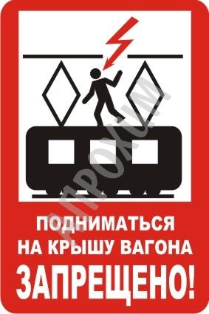
Известны шалости с залезанием на вагон, чтобы прокатиться. Представьте себе, чем они заканчиваются. Ведь напряжение в проводах контактной сети чрезвычайно высокое: до 27500 вольт.
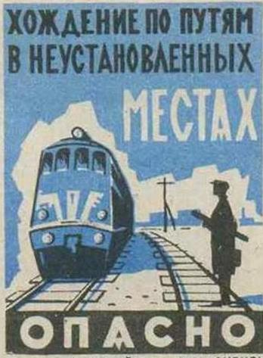
• Часто люди идут вдоль железнодорожных путей, желая видимо, сократить время. Казалось бы, позади и впереди тебя - просматриваемая территория, но опасность все-таки есть. Почему?
- Нередко железная дорога становится «пешеходной», хождение по железнодорожным путям всегда связано с риском и опасностью для жизни. Нередки случаи травматизма людей, идущих вдоль железнодорожных путей или в колее. Если вы переходите железнодорожные пути и видите приближающийся поезд, вы не сможете точно определить, по какому пути он проследует. В надежде маневра можно оказаться прямо под колесами. Движущийся поезд остановить непросто. Его тормозной путь в зависимости от веса, профиля пути в среднем составляет около тысячи метров. Кроме того, надо учитывать, что поезд, идущий со скоростью 100-120 км/час, за одну секунду преодолевает 30 метров. А пешеходу, для того чтобы перейти через железнодорожный путь, требуется не менее пяти-шести секунд. Тем более, что молодые люди любят слушать музыку и при пересечении путей не снимают наушников плейера. Они даже не слышат гудка поезда, а зрительное внимание сосредоточено на том, как удобнее
перейти рельсы.
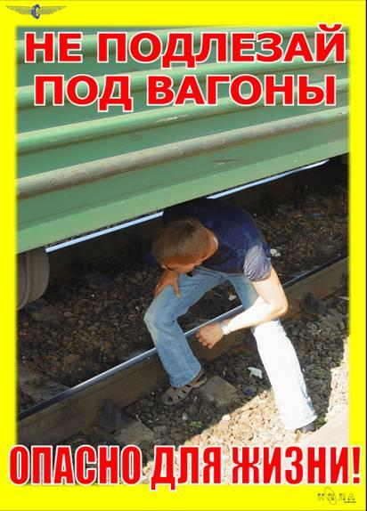
• Почему нельзя пересекать пути, когда вообще нет никакого движения, и приближающегося поезда тоже не видно?
- Лишь на первый взгляд безопасны неподвижные вагоны. Подходить к ним ближе чем на пять метров, подлезать под вагоны нельзя: каждый вагон на станции находится в работе, поэтому он может начать движение в любую секунду. И если какой-нибудь выступ или рычаг вагона зацепится за одежду зазевавшегося человека, то несчастного обязательно
затянет под колеса.
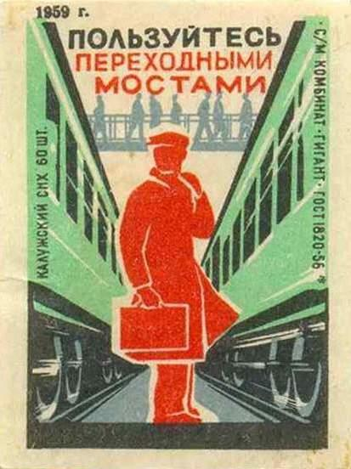
• - Известно, что опасно попасть между двумя движущимися составами, почему?
- Сила воздушного потока, создаваемого двумя встречными составами, составляет 16 тонн, при такой нагрузке человека запросто может затянуть под поезд. Поэтому нельзя пересекать железнодорожные пути там, где это удобно или в желании сократить
время.
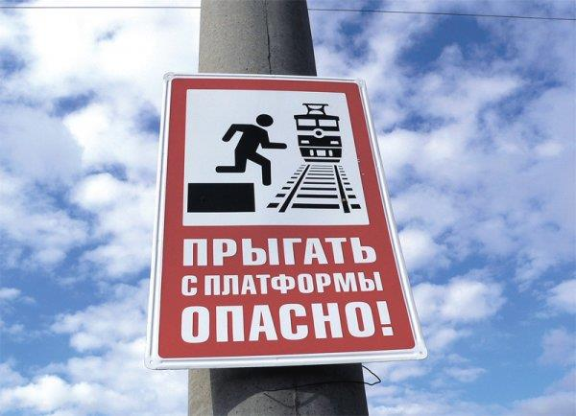
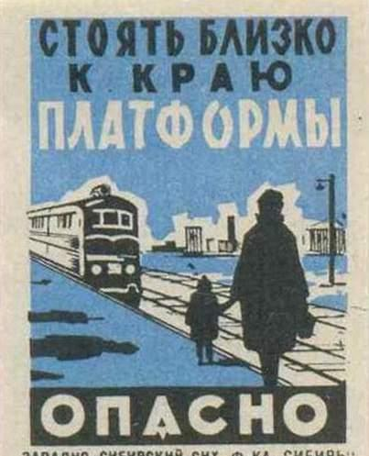
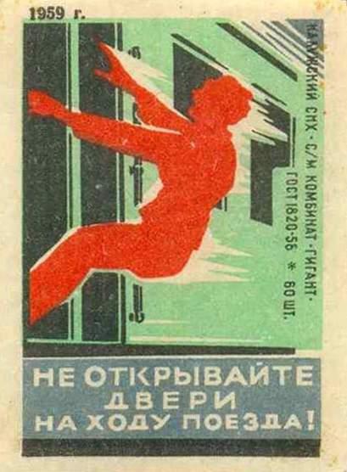
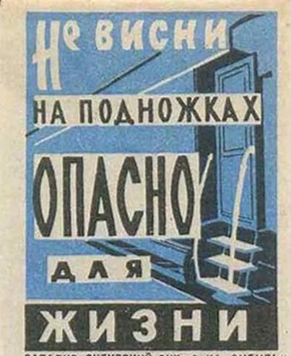
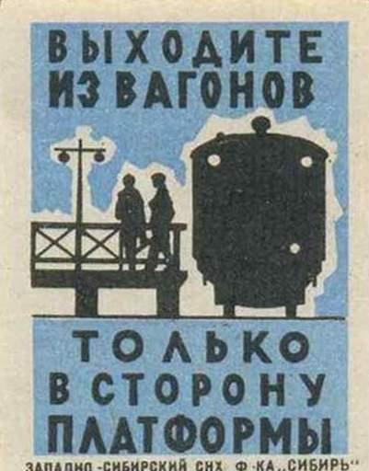
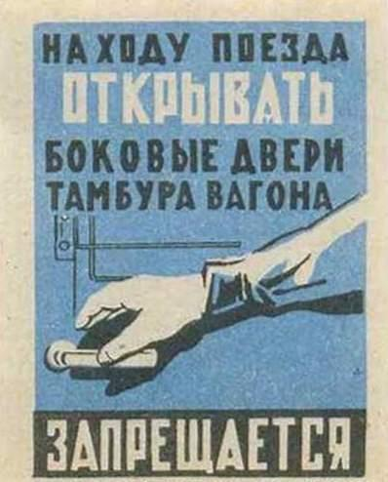
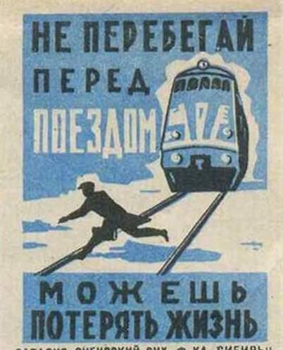
ПОМНИ!
• Пешеходы должны переходить железнодорожные пути только в установленных местах, пользуясь при этом пешеходными мостами, тоннелями, переездами. На станциях, где мостов и тоннелей нет, граждане должны переходить железнодорожные пути по настилам, а также в местах, где установлены указатели
"Переход через пути".
• Перед переходом пути по пешеходному настилу необходимо убедиться в отсутствии движущегося поезда, локомотива или
вагонов.
• При приближении поезда, локомотива или вагонов следует остановиться, пропустить их и, убедившись в отсутствии движущегося подвижного состава по соседним путям,
продолжить переход.
• Подходя к железнодорожному переезду, граждане должны внимательно следить за световой и звуковой сигнализацией, а также положением шлагбаума. Переходить пути можно только при открытом шлагбауме, а при его отсутствии, прежде чем перейти через пути, необходимо убедиться, не приближаются
ли к переезду поезд, локомотив или вагон.
ПОМНИ!
ЭТО ЗАПРЕЩЕНО НА ЖЕЛЕЗНОЙ ДОРОГЕ:

• 1. Ходить по железнодорожным путям.

• 2. Переходить и перебегать через железнодорожные пути перед близко
идущим поездом, если расстояние до него менее 400 метров.

• 3. Переходить через путь сразу же после прохода поезда одного направления, не убедившись в отсутствии следования поезда
встречного направления.

• 4. На станциях и перегонах подлезать под вагоны и перелезать через
автосцепки для прохода через путь.

• 5. Проходить вдоль, железнодорожного пути ближе 5 метров от
крайнего рельса.

• 6.Проходить по железнодорожным мостам и тоннелям, не
оборудованным дорожками для прохода пешеходов.

• 7. Стоять на подножках и переходных площадках, открывать двери вагонов на ходу поезда, задерживать открытие и закрытие
автоматических дверей пригородных поездов. •

8. Выходить из вагона на междупутье и стоять там при проходе
встречного поезда.

9. Прыгать с платформы на железнодорожные пути.

10. Устраивать на платформе различные подвижные игры.

11. Бежать по платформе рядом с вагоном прибывающего или уходящего поезда, а также находиться ближе двух метров от края
платформы во время прохождения поезда без остановки.
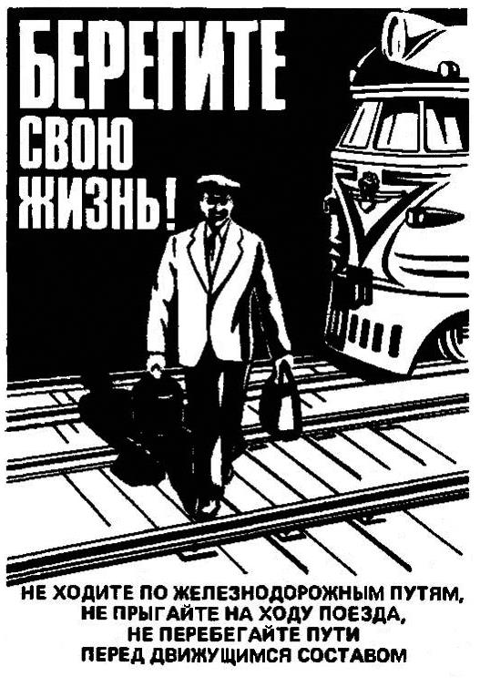
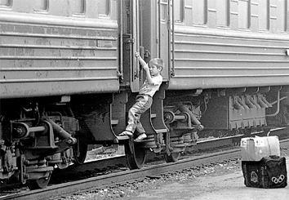
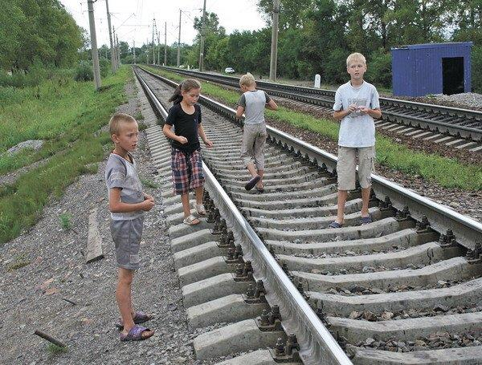
Запрещено пересекать рельсы!

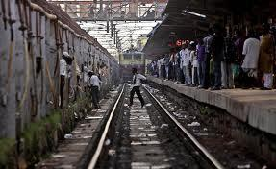
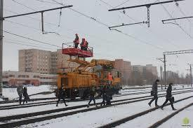
• Переходите только в положенном месте.
Спасибо за внимание.

